**3.2 tâches secondaires**

* Participe au traitement des contentieux et litiges dans le périmètre de ses attributions

Date

établi par

signature

**A S L D S**

***A****ssociation* ***S****yndicale* ***L****ibre du* ***D****omaine de* ***S****anteny*

Syndic - Description de poste

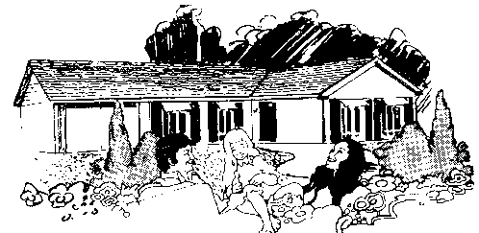

**2 – Positionnement du poste dans l’organisation :**

**Sous la maîtrise du président de l’ASLDS**

**4 – Localisation des tâches dans l’étendue du domaine :**

**3 – Mission et attribution : 3.1 tâches prioritaires**

**Assurer :**

* La maintenance de l’ensemble du centre de loisirs (comprend bâtit, cuisine, piscine, vestiaires, terrains de tennis, structures jeux, chaufferie, pompes)
* Le suivi technique, administratif et budgétaire des travaux (devis/commande/livraison) conformément aux normes d’hygiène, de sécurités, environnementales et techniques.

**1 - intitulé du poste :**

**Responsable Travaux**

**au sein du comité syndical**